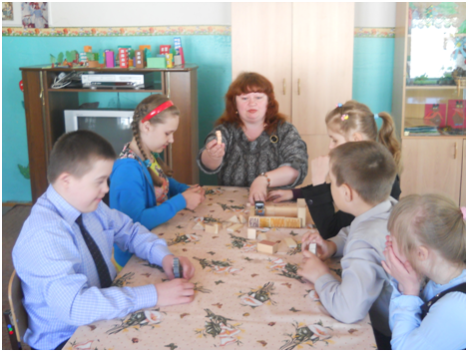

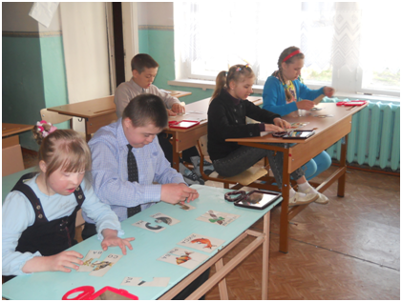

Областное государственное специальное (коррекционное) образовательное казенное учреждение для обучающихся, воспитанников с ограниченными возможностями здоровья Специальная (коррекционная) общеобразовательная школа VIII вида №6 г.Иркутска
Программа областного семинара

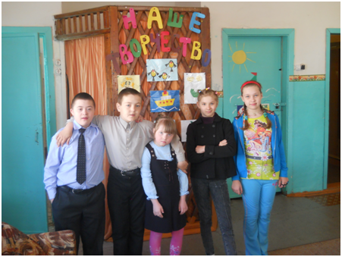

«Особенности обучения детей с умеренной умственной отсталостью в коррекционной школе»



Адрес школы: 664014,
г.Иркутск, ул. Генерала Доватора,1
Телефон(факс): (3952) 38-65-80
Эл. почта: school6cor@bk.ru
Сайт школы:irk6sks38.ucoz.ru

23 декабря 2014 г.
Обучение
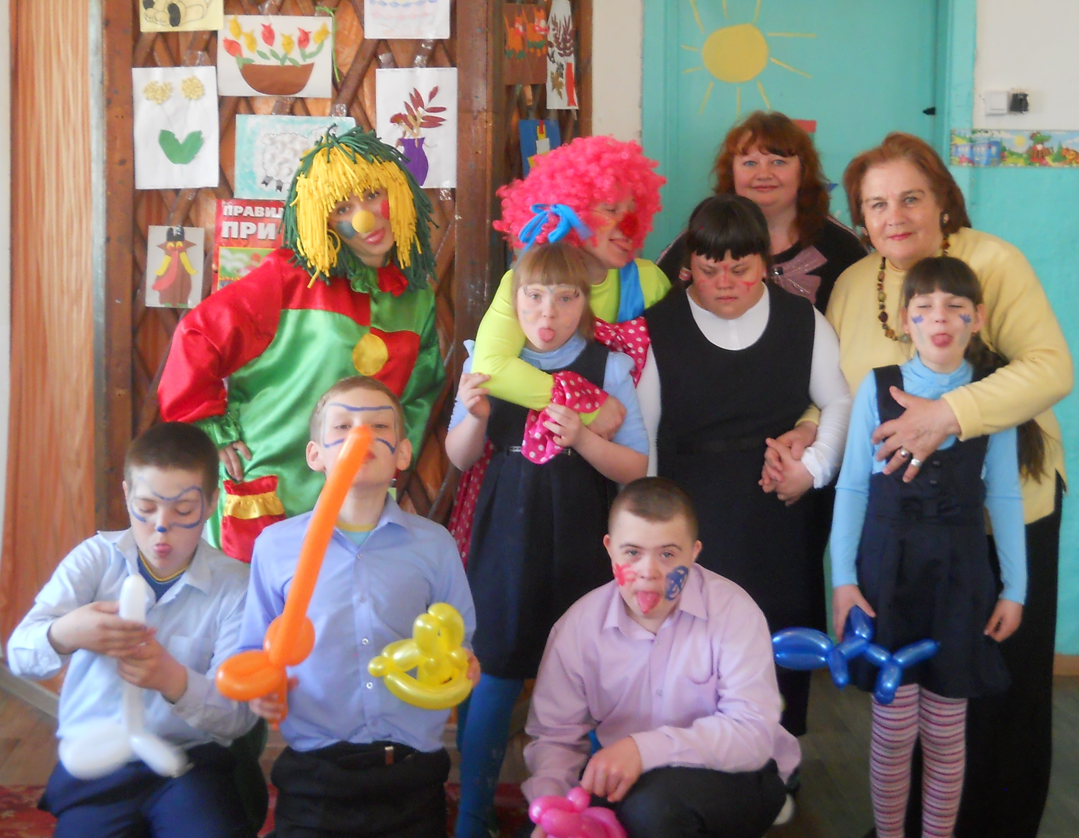

без ограничений
Программа семинара
«Особенности обучения детей с умеренной умственной отсталостью в коррекционной школе»
9.00 - 10.00 Регистрация участников семинара. Кофе-брейк
10.00 - 10.20 Открытие семинара. Приветственное слово Ольга Ксенофонтовна Осипова - директор ОГСКОУ СКОШ №6 г. Иркутска.
10.30 – 11.10 Урок математики пятый год обучения по теме «Решение примеров и задач в пределах 10». Жанна Петровна Бартлинская, учитель-дефектолог.
11.10-11.30 Кофе-брейк.
11.30 - 12.30 Доклад «Условия обучения детей страдающих аутизмом». Ольга Викторовна Шелкунова, кандидат педагогических наук, доцент кафедры теории и практик специального обучения и воспитания ПИ ИГУ.
12.30 – 13.30 Доклад «Уроки добра и толерантности» Лилия Викторовна Щеглачева, председатель Иркутский благотворительный фонд содействия детям - инвалидам и умственно отсталым детям «Радуга»
13. 30 – 14.30 Доклад «Обучение и воспитание детей с умеренной умственной отсталостью. Пятый год обучения из опыта работы». Жанна Петровна Бартлинская - учитель-дефектолог.
14. 30 – 14.45 Вручение сертификатов участникам семинара.

